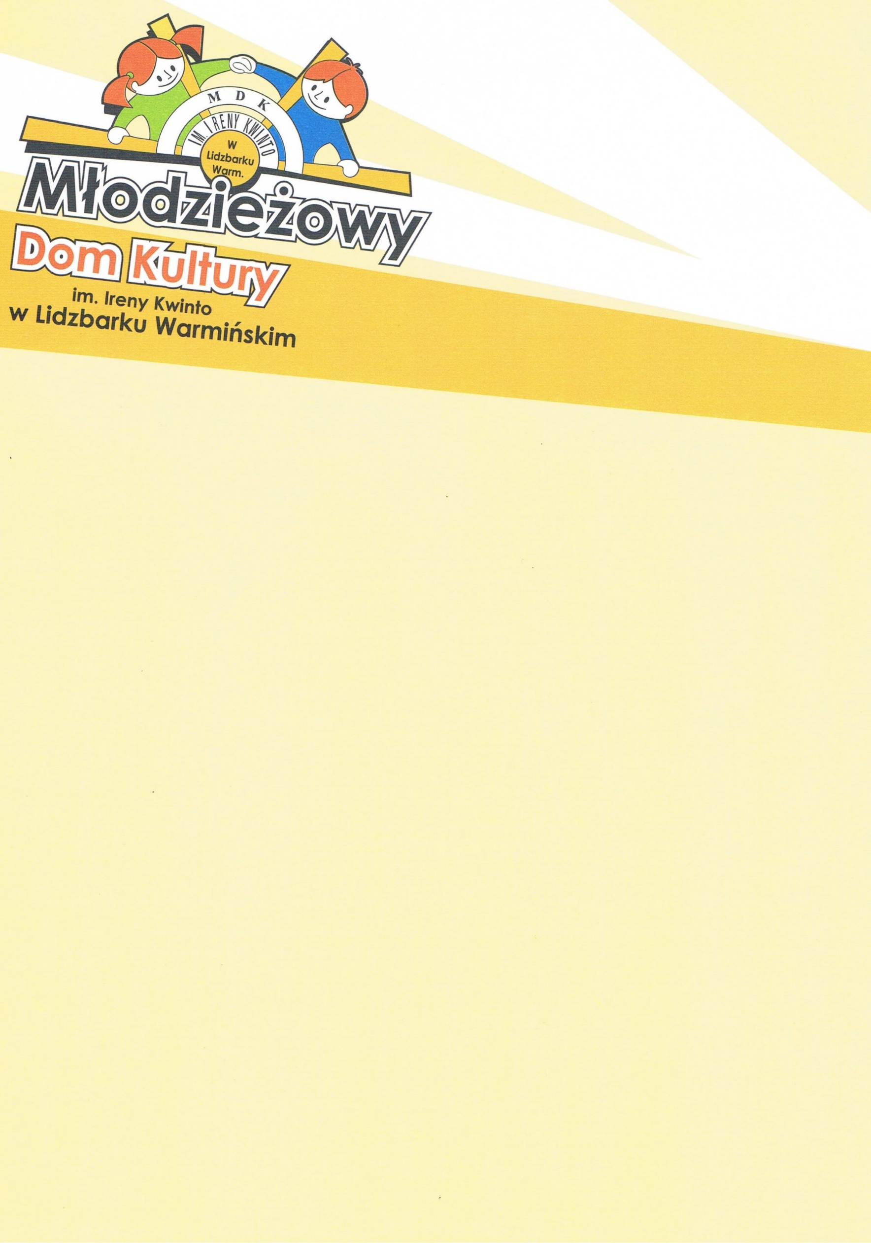

DYPLOM
dla

………………………………………………………………………………………………..

kwalifikacja do wystawy

w XXIX Ogólnopolskim Konkursie
im. Ireny Kwinto

„Życie bajką jest”
„Kłobuki, smętki, stwory i potwory”

Jury
Anna Tkaczuk Adriana Jędrych-Witanowska Ewa Giedryś

Lidzbark Warmiński, 12 kwietnia 2025r.
